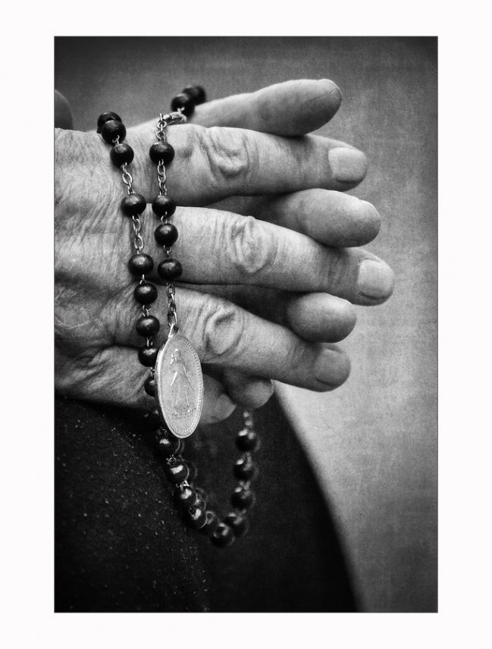
Obec Liptovská Teplička a spoločenstvo Pripravme cestu Pánovi
Pri príležitosti Mesiaca úcty k starším
Vás pozývame na posedenie
v piatok 26.10.2012 po sv. omši do sály spoločenského domu- na kultúrny program, duchovný film, občerstvenie
a
v sobotu 27.10.2012 o 17.00 do pastoračného centra na prednášku, besedu s povzbudivým slovom.

